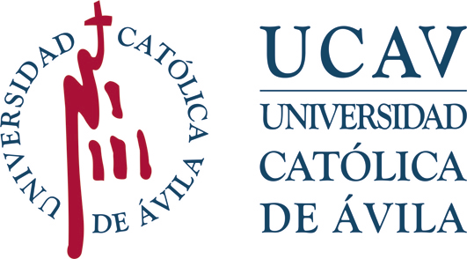 | INSTANCIA: R-RC  RECURSO A LA RESOLUCIÓN DE RECONOCIMIENTO DE CRÉDITOS | UNIVERSIDAD CATÓLICA DE ÁVILA  REGISTRO DE ALUMNOS  ENTRADA: …………………………….  FECHA: ……………………..……...….

CURSO ACADÉMICO PARA EL QUE REALIZA LA SOLICITUD | PINCHE AQUÍ PARA ESCRIBIR
INFORMACIÓN SOBRE EL RECONOCIMIENTO DE CRÉDITOS
Información Guía del Estudiante Curso 23/24
NORMATIVA UCAV SOBRE RECONOCIMIENTO Y TRANSFERENCIA DE CRÉDITOS
Normativa UCAV sobre Reconocimiento de Créditos Alumnos Movilidad
Normativa sobre Convalidación Parcial de Estudios Universitarios Extranjeros

IMPORTANTE: El reconocimiento de créditos puede afectar a las solicitudes de becas del curso académico actual y/o posterior. Para cualquier consulta puede contactar con: negociado.becas@ucavila.es

DATOS PERSONALES DEL ESTUDIANTE
NOMBRE Y APELLIDOS: PINCHE AQUÍ PARA ESCRIBIR
Nº DNI/TIE/PASAPORTE: PINCHE AQUÍ PARA ESCRIBIR | CORREO ELECTRÓNICO (Obligatorio): PINCHE AQUÍ PARA ESCRIBIR
TELÉFONO MÓVIL (Obligatorio): PINCHE AQUÍ PARA ESCRIBIR |  | TELÉFONO FIJO: PINCHE AQUÍ PARA ESCRIBIR
FECHA DE LA RESOLUCIÓN DE RECONOCIMIENTO DE CRÉDITOS QUE RECURRE: PINCHE AQUÍ PARA ESCRIBIR

Antes de iniciar los trámites de esta solicitud recuerde que:
- Es responsabilidad del estudiante conocer la normativa reguladora de reconocimiento de créditos, recurso y reajuste de matrícula. Tiene la normativa a su disposición en los anteriores enlaces web a la Guía del Estudiante de la UCAV.
- Debe tener presente que instar este recurso interrumpe el plazo para solicitar el reajuste de matrícula y que solo cuando sea resuelto podrá solicitar el reajuste de tu matrícula.

MOTIVOS Y SOLICITUD DEL RECURSO:
(por favor, especifique claramente los motivos de su recurso y la solicitud concreta que realiza)
PINCHE AQUÍ PARA ESCRIBIR
DOCUMENTOS QUE ACOMPAÑA:
PINCHE AQUÍ PARA ESCRIBIR

Leído y conforme, | Firma del estudiante  (firma digital/electrónica u ológrafa y escaneada)
Fecha: PINCHE AQUÍ Y SELECCIONE FECHA
Protección de datos. Los datos personales recogidos en este impreso serán incorporados y tratados, con destino y uso exclusivamente administrativo, académico y para hacerle llegar información sobre las actividades de la Universidad Católica Santa Teresa de Jesús de Ávila (UCAV). Dispone de más información sobre la política de protección de datos personales de la UCAV y sobre cómo ejercitar los derechos de acceso, rectificación, supresión, limitación, oposición o portabilidad en https://www.ucavila.es/PoliticaPrivacidad.pdf

A LA COMISIÓN DE TRANSFERENCIA Y RECONOCIMIENTO DE CRÉDITOS

